ĐÁP ÁN VÀ HƯỚNG DẪN CHẤM
ĐỀ KIỂM TRA CUỐI HỌC KÌ II NĂM HỌC 2023 - 2024
MÔN: TIN HỌC LỚP 8
I. TRẮC NGHIỆM (7 điểm)
Mỗi câu đúng được 0,25đ
Câu | 1 | 2 | 3 | 4 | 5 | 6 | 7 | 8 | 9 | 10 | 11 | 12 | 13 | 14
Đáp án | B | D | A | C | B | D | B | D | B | C | C | D | C | D
Câu | 15 | 16 | 17 | 18 | 19 | 20 | 21 | 22 | 23 | 24 | 25 | 26 | 27 | 28
Đáp án | B | D | B | A | C | B | C | D | C | A | B | C | C | C
II. PHẦN THỰC HÀNH (3 điểm)

Câu 29  (1 điểm) | -Bản mẫu giúp bài trình chiếu có giao diện thống nhất, chuyên nghiệp mà không tốn thời gian.  - Bản mẫu giúp gợi ý các nội dung cần có cho bài trình chiếu.  - Có thể chỉnh sửa, chia sẻ, tái sử dụng bản mẫu | 0,5  0,25  0,25
Câu 30  (1 điểm) | - Học sinh vẽ được:  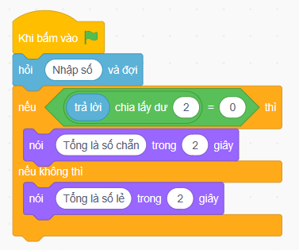 | 0,25  0,25  0,25  0,25
Câu 31  (1 điểm) | - Học sinh vẽ được:  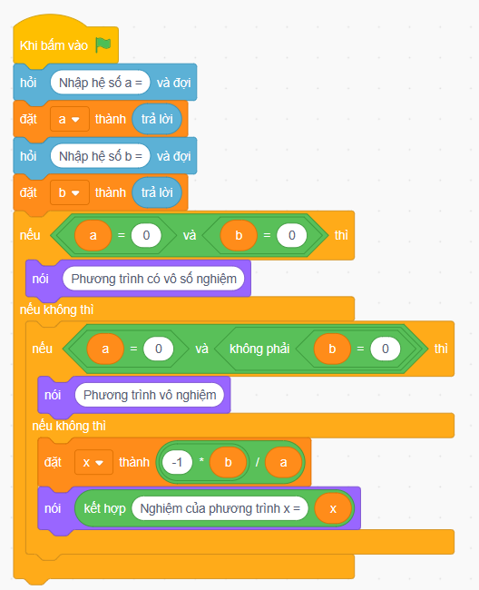 | 0,25  0,25  0,25  0,25
Ban giám hiệu | Tổ chuyên môn | Giáo viên

